Zagadki muzyczne.

Spróbujcie odgadnąć zagadki muzyczne. Mogą to być instrumenty lub pojęcia związane z muzyką.

Pałeczka dyrygenta
muzykom znak daje,
który instrument grać zaczyna,
a który przestaje.

Okrągły, brzuchaty, wśród zabawek leży.
Zależy mu na tym, by w niego uderzyć.

Gdy struny gitary muzyk trąci ręką,
co struna wydaje? Kto odpowie prędko?

Dawnymi czasy tatarska strzała
jego melodię nagle przerwała.

Ten instrument zrobiono z drewna,
jestem tego zupełnie pewna.
Wygląda jak łapki drewniane,
które tańczą w rękach Hiszpanek.

Tańczy się go żwawo parami lub w kole.
Inny, słodki – leży na świątecznym stole.

Pięć linijek – klucz je łączy.
Na nich kółka z ogonkami.
W każdym kółku dźwięk się kryje.
Co to jest? Zgadnijcie sami.
-
Na pięciu wąskich linijkach
dużo różnych, czarnych znaków.
W nich zaklęta melodyjka
dla muzyków i śpiewaków.
-
Jest pięć linii, na nich kropki
rozrzucone są po piętrach.
Żadna z nich stąd nie ucieknie,
bo na kluczyk jest zamknięta.
-
Mieszkają na pięciolinii,
w melodię się układają.
Kiedy ją muzyk wygrywa
ludzie chętnie słuchają.

Do samogłoski dodaj zabawę,
w której wygrywa,
kto w biegach ma wprawę.
Nad całością nie łam sobie długo głowy.
Jest to bowiem znany, nasz taniec ludowy.

Różne wydaje dźwięki,
gra na nim pani.
Palcami w klawisze uderza,
a my wtedy śpiewamy.

Pięć linijek – klucz je łączy.
Na nich kółka z ogonkami.
W każdym kółku dźwięk się kryje.
Co to jest? Zgadnijcie sami.
-
Jest pięć linii, na nich kropki
rozrzucone są po piętrach.
Żadna z nich stąd nie ucieknie,
bo na kluczyk jest zamknięta.

Ma słowa i melodię.
A jak się nazywa przyjaciółka,
z którą czas milej upływa?
-
Choć jej nie widzisz,
ale ją słyszysz.
Żołnierzowi w marszu
często towarzyszy.

Plastykowy krążek cienki,
a w nim kryją się piosenki?
-
Mieszkam w barwnej kopercie,
lecz wcale nie jestem skryta.
Głos lubię zabrać, jak wiecie.
Nazywam się krótko ........ .
-
To nie jest sztuka czarnoksiężnika –
W tym małym krążku drzemie muzyka.

Ten sam wyraz bez kłopotów
znaczy – taniec i samochód.

Zrobione są z drewna.
Cztery struny mają.
Gdy pociągniesz smyczkiem,
to pięknie zagrają.
-
Mają cztery struny,
gdy użyjesz smyka,
rozlegnie się wokół
wspaniała muzyka.

Może być w muzyka dłoniach,
albo należeć do słonia.

Gdy za słowem „walczy” literka stanie,
nie ma żadnej walki, a jest ładny taniec.

Pięciolinia.

Pięciolinia - to nic innego jak przestrzeń na której dokonuje się zapisu muzycznego za pomocą nut i pauz oraz innych oznaczeń muzycznych. Składa się ona z pięciu poziomych linii położonych równolegle jedna nad drugą. Linie w pięciolinii numerujemy od dołu.
Poza liniami na pięciolinii znajdują się również pola pomiędzy nimi, również numerowane od dołu. Dodatkowo dozwolone jest dopisywanie tzw. linii dodanych górnych i dolnych. Przykładem dźwięku znajdującego się na dodanej pierwszej linii dolnej jest c1.

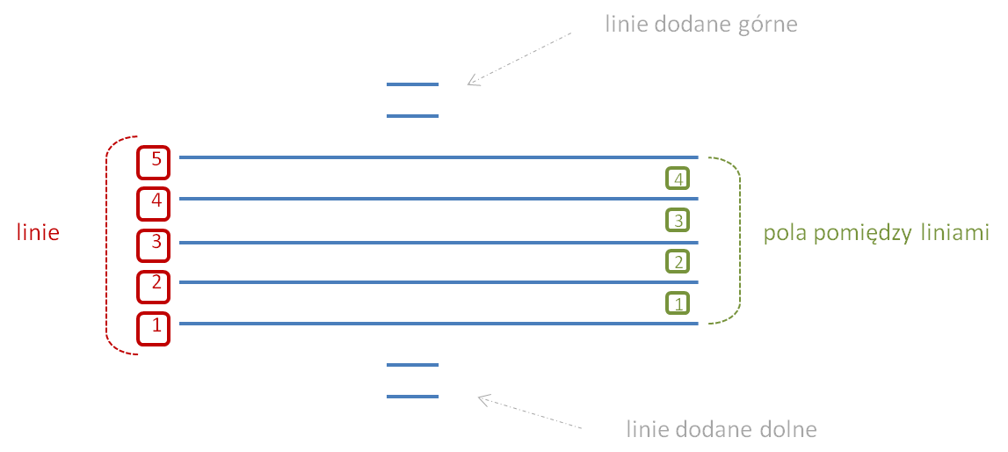

Klucz muzyczny to symbol muzyczny od którego rozpoczynamy zapis nutowy. Klucz to znak mówiący o sposobie odczytywania dźwięków na pięciolinii. Najpopularniejsze klucze to: klucz wiolinowy i basowy.

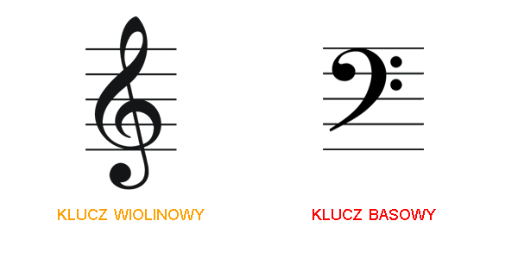

Dźwięki wysokie zapisywane są w kluczu wilinowym, natomiast dźwięki niskie zapisywane są w kluczu basowym. Na przestrzeni wielu lat w muzyce pojawiły się różne rodzaje kluczy muzycznych, np.: altowy, i tenorowy.

